实验题目：用拉伸法测量钢丝的杨氏模量

实验目的：
- 掌握拉伸法测量钢丝杨氏模量的方法；
- 掌握利用光杠杆测定微小形变的方法
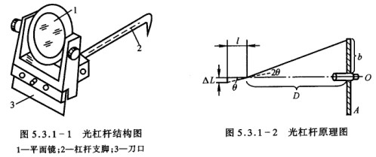
实验原理：
在材料弹性限度内，应力F/S和应变ΔL/L之比是一个常数，即$E=\frac{\frac{F}{S}}{\frac{∆L}{L}}=FL/S∆L$，E即为杨氏模量。
根据上式可以计算得到物体的杨氏模量E。因为刚性材料在外力拉伸下伸长量ΔL很小，所以采用光杠杆放大法，如图所示。
当$θ$很小时，$θ≈\tan{θ}=∆L/l$， 其中l是支脚尖到刀口的垂直距离（光杠杆的臂长）。由图可知$\tan{2θ}≈2θ=\frac{b}{D}$，式中D为镜面到标尺的距离，b为拉力F作用下标尺读数的改变。则$\frac{∆L}{l}=\frac{b}{2D}$，故有$E=\frac{2DLF}{Slb}$。
式中2D/l叫做光杠杆的放大倍数。测出D、L、l和金属丝直径d（S=$πd^{2}/4$）及一系列的F与b后，即可计算出金属丝带杨氏模量E。

实验仪器：
光杠杆，砝码，待测金属丝，支架，望远镜，螺旋测微器，米尺，标尺。

实验步骤：
- 调节仪器
- 调节支架底部螺丝，确保平台的水平；调节平台的上下位置，使管制器顶部与平台的上表面共面；
- 调节光杠杆处于正常工作状态；
- 调节望远镜、直尺和光杠杆三者之间的相对位置，调节望远镜目镜及物镜焦距，使标尺像清晰。
- 测量
- 砝码托的质量为m₀，记录望远镜中标尺的读数b₀作为钢丝的起始长度；
- 在砝码托上逐次加相同质量的砝码，记录每增加一个砝码时望远镜中标尺上的读数$b_{i}$，然后再将砝码逐次减去，记下对应的读数${b^{'}}_{i}$，取相同砝码的两组数据的平均值$\overline{b_{i}}$。
- 用米尺(测量允差为0.12cm)测量金属丝的长度L，平面镜与标尺之间的距离D，以及光杠杆的臂长，用螺旋测微器(测量允差为0.005cm)测量金属丝直径d。
- 数据处理与总结
式子改写为$b_{i}=\frac{2DLF_{i}}{SLE}=MF_{i}$，在一定的实验条件下，M是常量，作$\overline{b_{i}}_F_{i}$关系图，其斜率为M。用最小二乘法进行线性拟合，求出杨氏模量$E=\frac{2DL}{SlM}$及其不确定度。
测量记录：（见附页）

数据处理与误差分析：
对实验数据进行最小二乘法线性拟合，得到图像
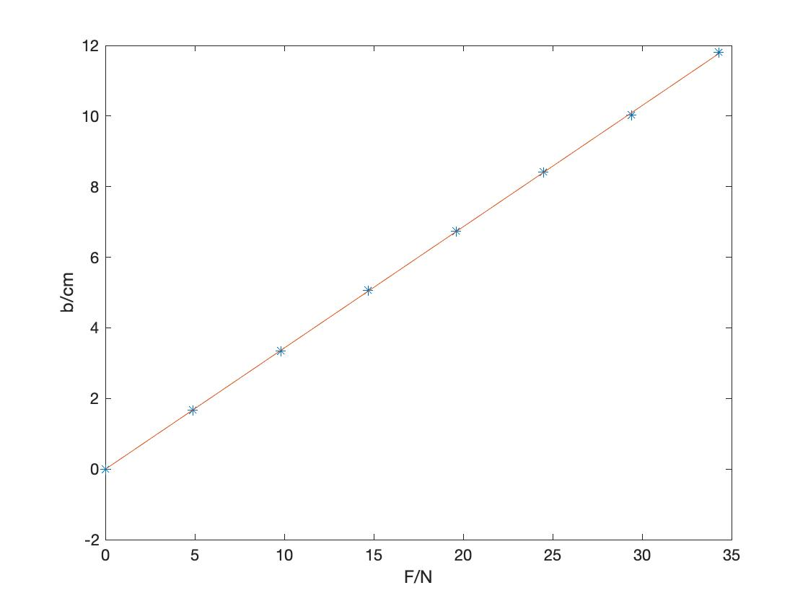
从MATLAB中读出斜率M=0.3434
钢丝长度平均值$\overline{L}=\frac{105.35cm+104.52cm+104.76cm}{3}=104.88cm$
它的标准差$σ_{L}=\sqrt{\frac{{(105.35-104.88)}^{2}+{(104.52-104.88)}^{2}+{(104.76-104.88)}^{2}}{3-1}}cm=0.42714cm$
那么它的展伸不确定度为
$U_{L0.95}=\sqrt{{(t_{0.95}\frac{σ_{L}}{\sqrt{n}})}^{2}+{(k_{0.95}\frac{∆}{C})}^{2}}=\sqrt{{(4.30×\frac{0.42714cm}{\sqrt{3}})}^{2}+{(1.96×\frac{0.12cm}{3})}^{2}}$=1.0633cm
光杠杆的臂长平均值$\overline{l}=\frac{7.09cm+7.10cm+7.10cm}{3}=7.10cm$
它的标准差$σ_{l}=\sqrt{\frac{{(7.09-7.10)}^{2}+{(7.10-7.10)}^{2}+{(7.10-7.10)}^{2}}{3-1}}cm=0.00707cm$
那么它的展伸不确定度为
$U_{l0.95}=\sqrt{{(t_{0.95}\frac{σ_{l}}{\sqrt{n}})}^{2}+{(k_{0.95}\frac{∆}{C})}^{2}}=\sqrt{{(4.30×\frac{0.00707cm}{\sqrt{3}})}^{2}+{(1.96×\frac{0.12cm}{3})}^{2}}$=0.0803cm
标尺到平面镜的距离平均值$\overline{D}=\frac{151.48cm+151.55cm+151.51cm}{3}=151.51cm$
它的标准差$σ_{D}=\sqrt{\frac{{(151.48-151.51)}^{2}+{(151.55-151.51)}^{2}+{(151.51-151.51)}^{2}}{3-1}}cm=0.035355cm$
那么它的展伸不确定度为
$U_{D0.95}=\sqrt{{(t_{0.95}\frac{σ_{D}}{\sqrt{n}})}^{2}+{(k_{0.95}\frac{∆}{C})}^{2}}=\sqrt{{(4.30×\frac{0.035355cm}{\sqrt{3}})}^{2}+{(1.96×\frac{0.12cm}{3})}^{2}}$=0.11769cm
钢丝直径平均值$\overline{d}=\frac{0.0296cm+0.0299cm+0.0298cm+0.0298cm+0.0298cm+0.0299cm}{6}=0.0298cm$
它的标准差$σ_{d}=\sqrt{\frac{{\left(0.0296-0.0298\right)}^{2}+{\left(0.0299-0.0298\right)}^{2}+{\left(0.0298-0.0298\right)}^{2}+{\left(0.0298-0.0298\right)}^{2}+{\left(0.0298-0.0298\right)}^{2}+{\left(0.0299-0.0298\right)}^{2}}{6-1}}cm$
$$=0.000109cm$$
那么它的展伸不确定度为
$U_{d0.95}=\sqrt{{(t_{0.95}\frac{σ_{d}}{\sqrt{n}})}^{2}+{(k_{0.95}\frac{∆}{C})}^{2}}=\sqrt{{(2.57×\frac{0.000109cm}{\sqrt{6}})}^{2}+{(1.96×\frac{0.005cm}{\sqrt{3}})}^{2}}$=0.00566cm
则杨氏模量$\overline{E}=\frac{2DL}{SlM}=\frac{8DL}{πd^{2}lM}=\frac{8×151.51cm×104.88cm}{3.1415×{x\left(0.0298cm\right)}^{2}×7.10cm×0.3434}=1.87×{10}^{7}N/{cm}^{2}$
又根据不确定度的传递公式，有$\frac{∆E}{\overline{E}}=\sqrt{{\left(\frac{U_{D0.95}}{D}\right)}^{2}+{\left(\frac{U_{L0.95}}{L}\right)}^{2}+{\left(2\frac{U_{d0.95}}{d}\right)}^{2}+{\left(\frac{U_{l0.95}}{l}\right)}^{2}}$
$=\sqrt{{\left(\frac{0.11769cm}{151.51cm}\right)}^{2}+{\left(\frac{1.0633cm}{104.88cm}\right)}^{2}+{\left(2×\frac{0.00566cm}{0.0298cm}\right)}^{2}+{\left(\frac{0.0803cm}{7.10cm}\right)}^{2}}$=0.380
所以$∆E=0.7106×{10}^{7}N/{cm}^{2}$
最终结果为$E=\overline{E}±∆E=(1.87±0.71)×{10}^{7}N/{cm}^{2}$，$P=0.95$
误差分析：
通过不确定度分析的计算结果得知，本次实验误差在预期的范围内。误差的来源主要有砝码重量的不精确、光杠杆测量时标尺的精度不高、其他长度的测量不精确带来的误差等。

思考题：
- 通过增大D减小l能够增大光杠杆的放大率，放大率的增大在一定范围内能够让人的观测更加清楚，测量数据更加准确，误差更小。但是实验操作中已经能够看清标尺并读数，并且增大D会增加用望远镜寻找标尺的难度，减小l会增加测量l的误差。另外，放大率过大时增加砝码可能导致标尺读数变化太大而超出标尺量程，这也是增大放大率时应考虑的限度。所以D和l的值应使得放大率在一定范围内，不能过小（造成读数困难），也不能过大。
- 本次实验中使用米尺测量金属丝的长度L，平面镜与标尺之间的距离D，以及光杠杆的臂长，使用螺旋测微器测量金属丝的直径d。使用米尺的原因是米尺价格便宜、量程大切误差在实验可以接受的范围内（不会对实验结果误差造成过大的影响）；使用螺旋测微器是因为金属丝的直径较小，且形状呈细长圆柱形，需要使用精密度高、能够夹持金属丝进行直径测量的螺旋测微器。

实验总结：
本次实验需首先进行光学仪器的调整，这也是实验中比较困难的部分。我在较短时间内找到了标尺并调整到合适角度，随后顺利地完成了实验数据的测量和记录。实验数据处理和分析过程比较复杂，从最终结果和不确定度分析来看，本次实验完成得较好。

